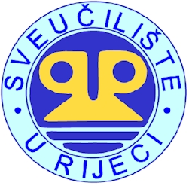

Sveučilište u Rijeci objavljuje

ERASMUS NATJEČAJ

za mobilnost studenata,
nastavnog i nenastavnog osoblja

u akademskoj godini 2017./2018.

Natječaj za stručnu praksu studenata: 1.2.2017.-3.4.2017.
Natječaj za studijski boravak studenata: 1.3.2017.-3.4.2017.
Natječaj za mobilnost osoblja: 1.3.2017.-20.4.2017.

PREZENTACIJA ERASMUS NATJEČAJA
13. ožujka 2017. u 13,00 sati
Kampus Sveučilišta u Rijeci, Građevinski fakultet (dvorana 003)
Radmile Matejčić 3, HR-51000 Rijeka

Detaljnije informacije o natječaju:
www.uniri.hr (pod rubrikom Međunarodna suradnja, Erasmus)
Ured za mobilnost / ERASMUS
Sveučilište u Rijeci
Kampus Sveučilišta u Rijeci, zgrada Građevinskog fakulteta (soba G-033)
Radmile Matejčić 3, 51000 Rijeka
Tel.: 051 584 840. 584 841, 584 842
E-mail: international@uniri.hr

